Схема расположения мест (площадок) накопления твёрдых коммунальных отходов в черте населенного пункта

д. Морозовица

Площадка ТКО № 1 (координаты 60.712909, 46.280756)

Местоположение: д. Морозовица, ул. Центральная, напротив дома №5а

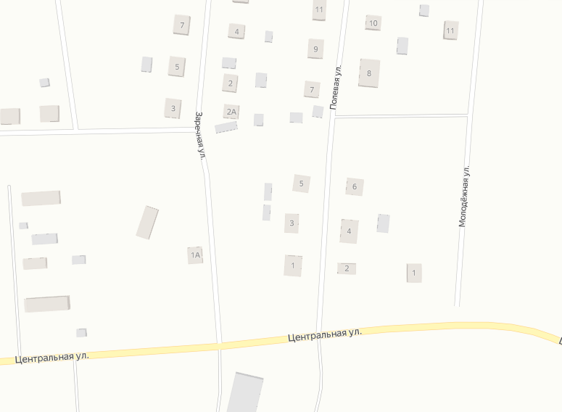



**Условные обозначения**

контейнерная площадка

– контейнера ТКО V – 1.1 м3



3

Схема расположения мест (площадок) накопления твёрдых коммунальных отходов в черте населенного пункта

д. Морозовица

Площадка ТКО № 2 (координаты 60.712909, 46.280456)

Местоположение: д. Морозовица, ул. Полевая д.2

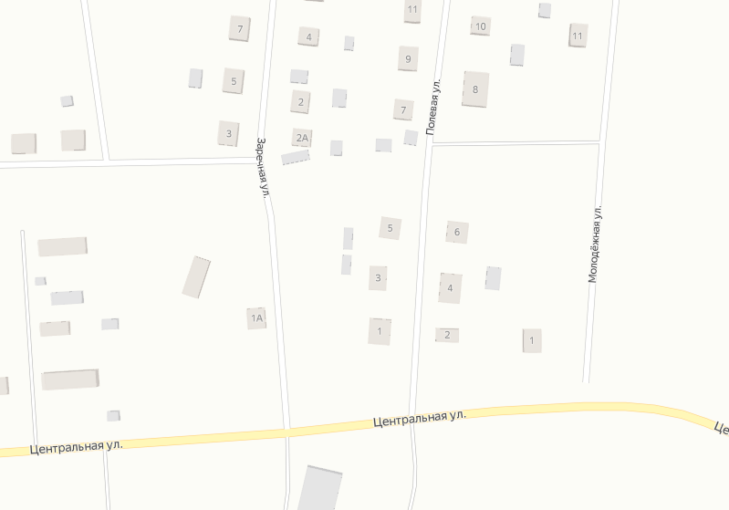



2

**Условные обозначения**

контейнерная площадка

– контейнера ТКО V – 1.1 м3



Схема расположения мест (площадок) накопления твёрдых коммунальных отходов в черте населенного пункта

д. Морозовица

Площадка ТКО № 3 (координаты 60.707361, 46.293759)

Местоположение: д. Морозовица, ул. Набережная, напротив дома № 13

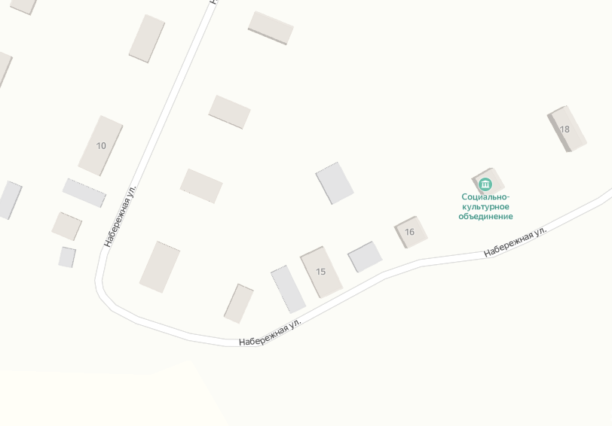



1

**Условные обозначения**

контейнерная площадка

– контейнер ТКО V – 1.1 м3



Схема расположения мест (площадок) накопления твёрдых коммунальных отходов в черте населенного пункта

д. Морозовица

Площадка ТКО № 4 (координаты 60.710849, 46.292236)

Местоположение: д. Морозовица, перекресток дорог ул. Центральная и пер. Школьный

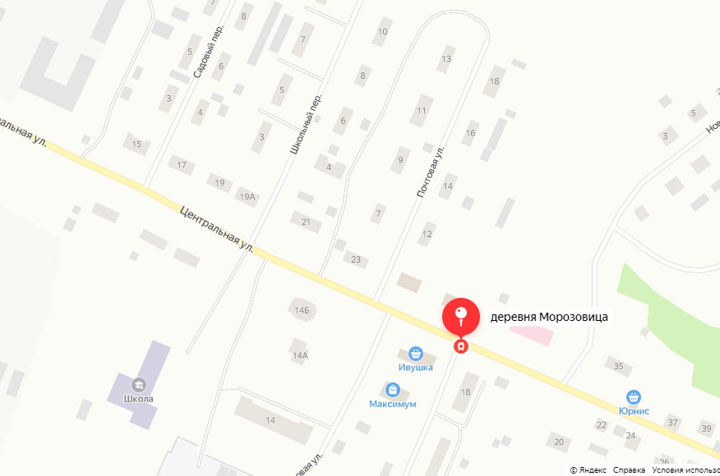



**Условные обозначения**

контейнерная площадка

– контейнера ТКО V – 1.1 м3



4

Схема расположения мест (площадок) накопления твёрдых коммунальных отходов в черте населенного пункта

д. Морозовица

Площадка ТКО № 5 (координаты 60.708724, 46.300242)

Местоположение: д. Морозовица, ул. Центральная д. 32

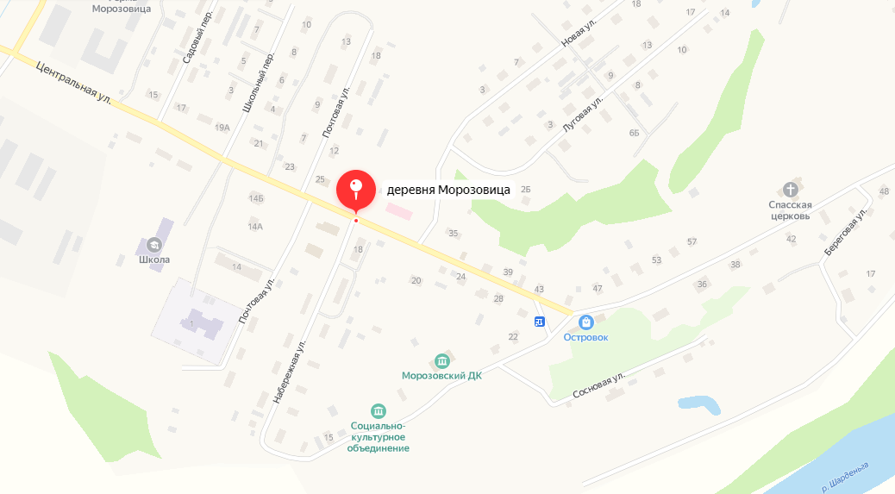



1

**Условные обозначения**

контейнерная площадка

– контейнер ТКО V – 1.1 м3



Схема расположения мест (площадок) накопления твёрдых коммунальных отходов в черте населенного пункта

д. Морозовица

Площадка ТКО № 6 (координаты 60.710938, 46.296879)

Местоположение: д. Морозовица, ул. Центральная 27(около адм. здания)

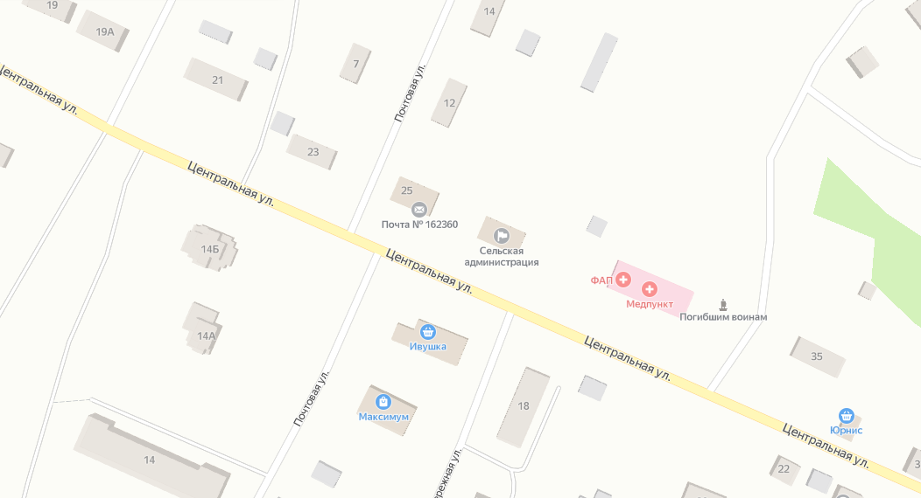



5

**Условные обозначения**

контейнерная площадка

– контейнеров ТКО V – 1.1 м3



Схема расположения мест (площадок) накопления твёрдых коммунальных отходов в черте населенного пункта

д. Морозовица

Площадка ТКО № 7 (координаты 60.712074, 46.310483)

Местоположение: д. Морозовица, ул. Центральная, д.62

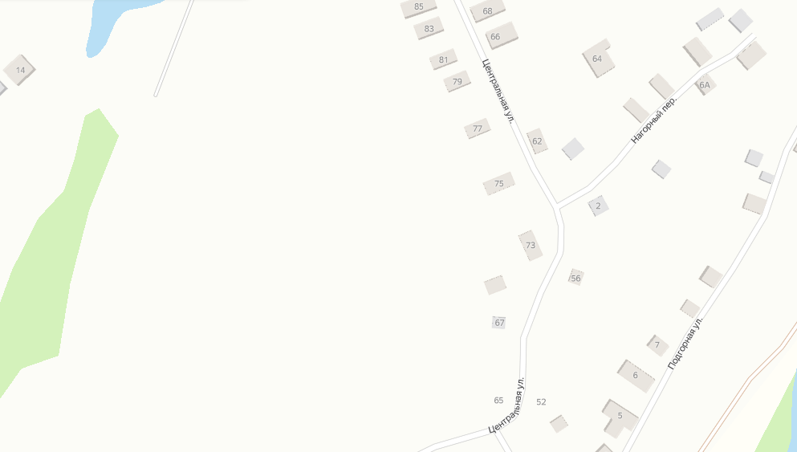



2

**Условные обозначения**

контейнерная площадка

– контейнера ТКО V – 1.1 м3



Схема расположения мест (площадок) накопления твёрдых коммунальных отходов в черте населенного пункта

д. Морозовица

Площадка ТКО № 8 (координаты 60.714819, 46.307565)

Местоположение: д. Морозовица, ул. Центральная, д.99

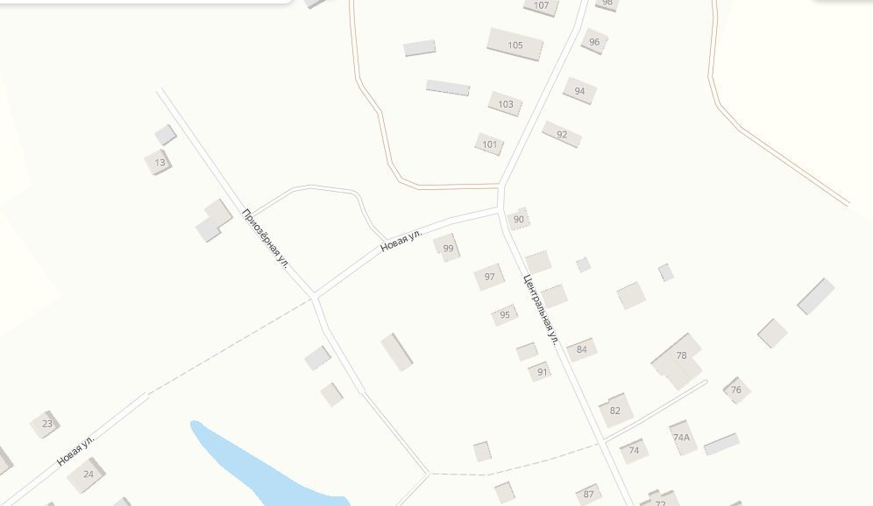



2

**Условные обозначения**

- контейнерная площадка

– контейнера ТКО V – 1.1 м3

